Структурное подразделение «Детский сад № 2 «Улыбка»»
МБДОУ «Детский сад «Радуга» комбинированного вида»
Рузаевского муниципального района

Обобщение педагогического опыта на тему
«Развитие музыкально-творческих способностей детей дошкольного возраста посредством игры на инструменте (фортепиано)».

Подготовила:
музыкальный руководитель структурного подразделения
«Детский сад №2 «Улыбка»»
Спиридонова М.А.

- Введение
Тема: Развитие музыкально-творческих способностей детей дошкольного возраста посредством игры на инструменте (фортепиано)».
Сведения об авторе:
ФИО: Спиридонова Марина Анатольевна
Дата рождения: 15.09.1974 г.
Образование: высшее, МГПИ им М.Е.Евсевьева
Специальность по диплому: Учитель музыки по специальности «Музыкальное образование».
Номер и дата выдачи диплома: БВС 0603173 от 19.06.1999 г.
Стаж педагогической работы: 28 лет
Общий трудовой стаж: 28 лет
В данной образовательной организации: 7 лет
Наличие квалификационной категории: соответствие занимаемой должности (Протокол № 5 от 01.08.2017 г.)

Актуальность и перспективность опыта.

Художественно-эстетическое развитие детей в детском дошкольном образовательном учреждении представляет собой благородную цель: воспитание высококультурной и разносторонне развитой личности ребёнка - дошкольника. Через музыку познаётся своя национальная принадлежность, прививается любовь к природе, к Родине, воспитываются патриотические чувства, через познание музыки идёт формирование будущего гражданина страны. А развитие музыкально-творческих способностей раскрывает в каждом ребёнке его индивидуальность, помогает формированию полноценной социально адаптированной личности.
У молодёжи не считается престижным специальность музыканта. Музыка для большинства нашего общества - средство развлечения, и не более того. Отношение к музыкальному воспитанию у современных родителей зачастую, как, к чему - то несерьёзному и малозначимому в жизни ребёнка. А это приводит к обеднению общекультурного уровня нашего общества и потере значимости главных человеческих ценностей. Я считаю, что через различные формы и методы работы с фортепиано, педагоги дошкольного образования, могут привить ребёнку желание продолжить своё знакомство с инструментом и в школьном возрасте, что повысит статус музыкального образования и обеспечит преемственность поколений педагогов-музыкантов.
Основная идея опыта.
Фортепиано – самый востребованный и доступный музыкальный инструмент для старших дошкольников. Он имеется в каждом детском саду и всегда притягивает внимание детей. Фортепиано, как никакой другой инструмент, обладает очень большими звуковыми возможностями, что способствует воплощению самых различных идейных замыслов. Главной ведущей идеей опыта является развитие музыкально-творческих способностей детей дошкольного возраста посредством игры на фортепиано. Игра на этом музыкальном инструменте не только разносторонне развивает музыкально-творческие способности ребёнка, но формирует его как личность способную к самовыражению, воспитывает такие качества, как целеустремлённость, сосредоточенность, умение добиваться своей цели, что имеет большое значение в современном обществе.

Условия формирования опыта.

Анализируя свой опыт работы в детском саду, я пришла к выводу, что игра на детских музыкальных инструментах самый доступный и желанный вид музыкальной деятельности для большинства детей. Но детские музыкальные инструменты (барабаны, ложки, маракасы и др.) доступны для самовыражения детям даже самого младшего возраста, а вот фортепиано всегда оставалось инструментом педагога, хотя детей тянет к нему как магнитом. И я не устояла. Однажды, разрешив своим любознательным воспитанникам прикоснуться к фортепиано, я поняла, что этот эксперимент оказался заразителен и для детей, и для меня. Я вспомнила, про свой опыт работы преподавателем по классу фортепиано в детской школе искусств. Своих 5-6 летних учеников, которые быстро разучивали небольшие попевки, забавно подпевали себе ещё с трудом выговаривая слова. Вспомнила о замечательных сборниках с иллюстрациями, которые покупала для них. Так и возникла идея создать и реализовать проект «Мой друг - фортепиано» с детьми старшего дошкольного возраста.

Теоретическая база опыта

При написании проекта «Мой друг - фортепиано» я опиралась на методическую литературу давно известных педагогов – музыкантов, таких как А.Артобалевская, А. Алексеев, Е.М. Тимакин, Б. Баренбойм, применяла разработки современных авторов (И. Королькова, Ю. Фролова, Г. Г. Цыганова), а также знакомилась с опытом коллег, пользуясь интернет ресурсами. Отличительной чертой сборников является их иллюстрированность. Каждая песенка сопровождается красочной иллюстрацией, которая помогает ребёнку в создании художественного образа, пробуждает его воображение. Начальный репертуар исполняется в ансамбле с педагогом, и это является очень хорошей мотивацией, ведь даже играя одним пальцем на одной клавише попевку, в результате получается полноценная многозвучная пьеса с мелодией и аккомпанементом, которую можно исполнить и перед публикой. Музыкальный материал выстроен по принципу постепенного усложнения, что позволяет ребёнку двигаться вперёд, закрепляя полученные знания и навыки. Разнообразие тематики песенных текстов является стимулом к обсуждению их образно-эмоциональной сферы, что, расширяет кругозор ребёнка дошкольника.
Новизна, творческие находки автора.
Знакомство детей дошкольников с фортепиано не нонсенс. Я сама начала обучение в дошкольном возрасте – 6 лет. А если вспомнить классику, то В.А. Моцарт с 4 лет прекрасно владел предшественником фортепиано – клавесином. Известно, что в некоторых детских садах нашей столицы г.Саранск ведутся кружки по обучению игры на фортепиано в качестве дополнительного образования, но моё выступление на курсах повышения квалификации на тему «Воспитание устойчивого интереса к музыкальной деятельности старших дошкольников посредством игры на фортепиано», и мастер-класс по той же теме на муниципальном методическом объединении вызвали сначала некоторое недоумение у коллег. Дело в том, что для многих музыкальных руководителей обучение игре на фортепиано – это разучивание гамм, работа над постановкой рук и разучивание различных музыкальных произведений, требующих больших моральных и физических усилий. И вообще, это занятия индивидуальные! Мне пришлось проанализировать и принципиально пересмотреть многие аспекты фортепианного образования, прежде чем я нашла свои приёмы и методы, подходящие для решения данной проблемы. Дело в том, что цель занятий в школе именно ОБУЧЕНИЕ игре на фортепиано, а в детском саду – это прежде всего РАЗВИТИЕ через игру. Следуя этой цели, акцент делается не на изучение теоретического материала и постановку пианистического аппарата, а на общее развитие ребёнка (от физического развития до творческого самовыражения). И здесь, в отличие от наших коллег – педагогов музыкальных школ, у нас большое преимущество. Мы не ограничены никакими условностями – экзаменами, техническими зачётами, концертами, конкурсами. Мы абсолютно свободны и вместе с детьми имеем счастье проявлять свою фантазию и воплощать свои задумки, идеи и мечты. Как важно помогать каждому ребёнку раскрывать свою индивидуальность в коллективе, формировать разностороннюю личность, получать удовольствие от самого процесса. Мой мастер-класс на муниципальном методическом объединении музыкальных руководителей Рузаевского муниципального района, оказался востребованным, интересным и познавательным для всех коллег. Ведь фортепиано владеют все музыкальные руководители, но никто даже не рассматривал его как инструмент, помогающий развить музыкальные способности ребёнка дошкольника. В своём видеоролике я показала коллегам, что применение игры на фортепиано не только повышает уровень заинтересованности, но легко и непринуждённо развивает ребёнка многосторонне. Например, в процессе мониторинга я использую простую русскую народную попевку-дразнилку «Андрей-воробей» в разных вариантах. В основе один ребёнок исполняет её на фортепиано, а группа детей (или один – два ребёнка) может вместе с ним петь, прохлопывать ритм, играть на детских музыкальных инструментах. Каждому хочется примерить на себя роль педагога – аккомпанировать своим товарищам. Этот приём не только развивает слух, чувство ритма, но способствует развитию умения взаимодействовать, ведь даже начать одновременно игру не так-то просто. К тому же данный приём повышает самооценку ребёнка – аккомпаниатора, потому как традиционно это роль взрослого (педагога). Причём музыкальный руководитель в данной ситуации может сыграть не только роль руководителя – дирижёра, а принять непосредственное участие в ансамбле – добавить аккомпанемент в басовом ключе. Да и солистов пианистов можно усадить одновременно вдвоём – играть в разных регистрах. Конечно, дети с восторгом участвуют в таких экспериментах и очень стараются добиться слаженного ансамбля.
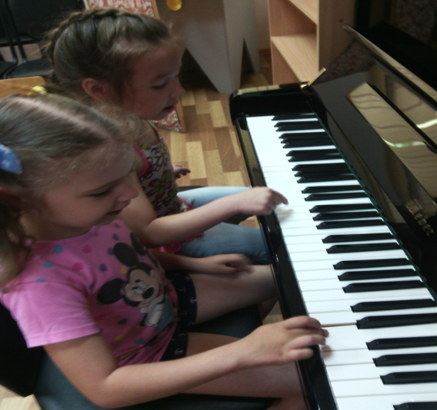
Ещё одна из любимых детьми форм взаимодействия это сказки-импровизации. Автор-ребёнок придумывает небольшую историю. Например, как летом в лесу Зайчик пошёл на прогулку и встретил Лису, которая погналась за ним, но им повстречался Медведь, который прогнал Лису и т.д. и т.п. Прослушав историю, дети примеряют на себя различные роли по сюжету, а автор рассказывает ёё повторно, исполняя на фортепиано звуковое сопровождение. Получается импровизационная театрализация. Такая форма работы способствует активному развитию воображения, проявлению индивидуальности в коллективной работе.
Моя проектная деятельность была высоко оценена на муниципальном конкурсе Рузаевского муниципального района «Лучшие практики дошкольного образования» (I место), эссе принято в печать сборника «Лучшие практики».
- Технология опыта.
Главной идеей моего педагогического опыта является воспитание устойчивого интереса к музыкальной деятельности через развитие музыкально-творческих способностей старших дошкольников в процессе знакомства с фортепиано. Реализация проекта осуществляется в несколько этапов.
I ЭТАП Информационно - диагностический:
- Подбор и анализ литературы по данной теме;
- Анкетирование родителей;
- Наблюдение, опрос и мониторинг детей.
Анкетировании родителей и опрос детей выявил заинтересованность к фортепиано, как к музыкальному инструменту для разностороннего развития дошкольника. Мониторинг детей показал очень малый процент осведомлённости о музыкальной грамоте, развитии слуха, чувстве ритма и музыкальной памяти на уровне становления.
II ЭТАП Организационный:
- планирование проектной деятельности с учётом сетки занятий;
- перспективное и календарно-тематическое планирование;
- отбор практического материала;
- индивидуальные и коллективные формы работы с детьми;
-постепенное усложнение материала с учётом индивидуальных возможностей каждого ребёнка.
III ЭТАП Практический:
- отбор практического материала;
- коллективные и индивидуальные формы работы с детьми;
- введение в занятия игровых элементов;
- использование различных дидактических игр и пособий.
Первый шаг – знакомство с инструментом и азами нотной грамоты:
- история возникновения фортепиано;
- изучение устройства и знакомство с приёмами звукоизвлечения;
- освоение необходимых упражнений для закрепления правильной посадки за инструментом;
- знакомство с элементарными понятиями нотной грамоты (регистры, названия нот, нотный стан и т.д.).
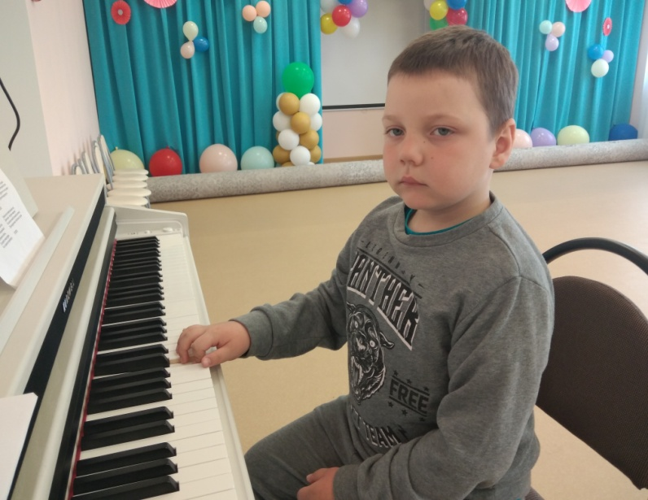
Вводная часть проходит в форме беседы, пояснения; используются видео материалы, презентации, мультфильмы.
Знакомство с нотами идёт параллельно в нескольких направлениях:
- разучивание стихотворений и песенок, в которых закрепляется нотная последовательность;
- изучение расположения нот на клавиатуре, на нотном стане и их взаимосвязь («нотные бусы»)
- знакомство с каждой нотой по отдельности (запись, разучивание попевок на одной ноте).
Знакомство с ритмом идёт как в классическом направлении (повтори как я, прохлопай (простучи слово по слогам), так и в игровых формах с использованием различных карточек, пазлов.
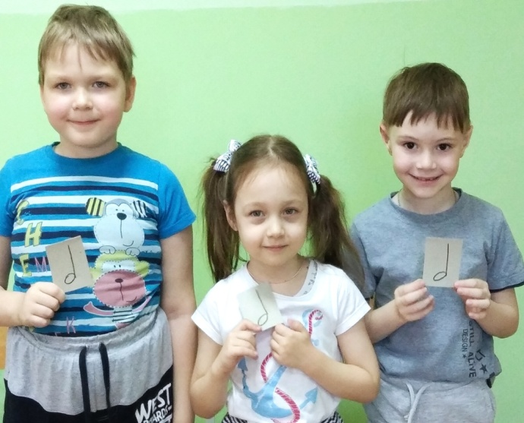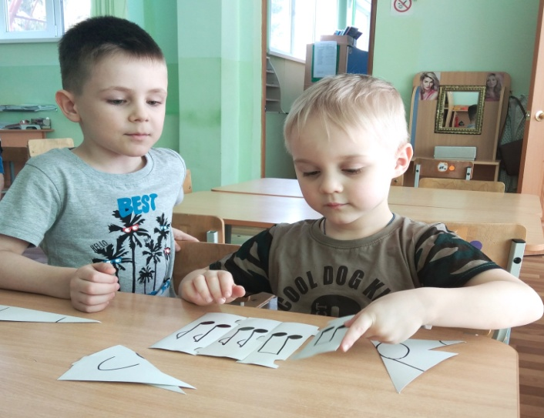
Наличие в детском саду интерактивной доски способствует увеличению разнообразия форм и методов работы, повышает качество образовательной деятельности в соответствии с современными требованиями ФГОС ДОО.
Творческое развитие мышления на первом этапе сводится к использованию различных звуковых функций регистров для выражения природных явлений, характеризации персонажа, передачи настроения (послушай и попробуй изобразить сам как гремит гром, скачет зайчик, идёт мишка, девочка грустит и т.п.) В начале, конечно, идёт рассуждение и обсуждение, помогающие правильно сформировать представление об изображаемом предмете (Гром гремит далеко или близко? Будет громко или не очень? Как идет медведь? – Вперевалочку).
Освоение гимнастики способствует формированию хорошей осанки, раскрепощению плечевого пояса и верхних конечностей. Упражнения для постановки пальцев отлично развивают мелкую моторику, способствуя развитию речи. Умение играть разными пальцами в определённой последовательности развивает координацию движений, игра двумя руками, соответственно, развивает оба полушария мозга одновременно.

Второй шаг: освоение игры по нотам
Данный этап организации занятий постепенно переходит к увеличению индивидуального времени в процессе группового занятия, в связи с чем возникают сложности: каждому ребёнку хочется побольше провести времени за инструментом, а остальные дети в это время начинают скучать. Здесь я выхожу из ситуации, занимая неиграющих детей другими видами деятельности (собери пазл и отгадай что это за длительность, рассмотри картинку и обведи музыкальные знаки и т.п.). Так мы закрепляем пройденное и изучаем новое одновременно.
Творческое развитие усложняется упражнениями от «послушай - отгадай», «назови - сыграй» до музыкальных загадок друг другу («отгадай о чём играет твой друг», «придумай и сыграй свою историю»).
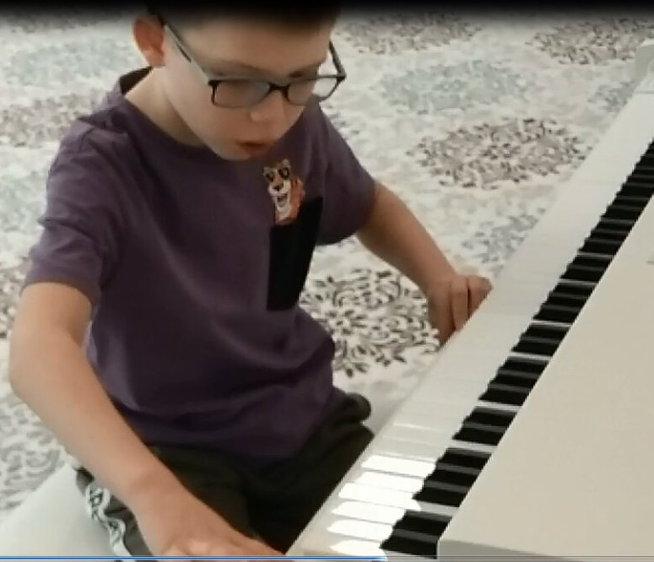

Третий шаг: расширение пианистических возможностей, игра в ансамбле.

Данный шаг характеризуется освоением определённого репертуара (каждый ребёнок может по нотам исполнить песенку на любой ноте), увеличением количества исполняемых пьес, не только по нотам, но и в большей мере по памяти наизусть. Приветствуется игра в ансамбле не только с педагогом, но и прежде всего со своими товарищами в унисон, а также с добавлением вокальной партии или сопровождением в ансамбле детских музыкальных инструментов. Большое внимание уделяется индивидуальности каждого участника.

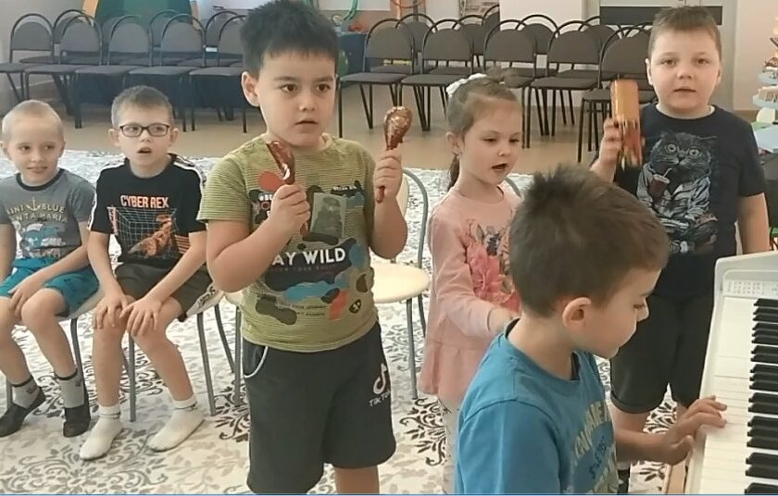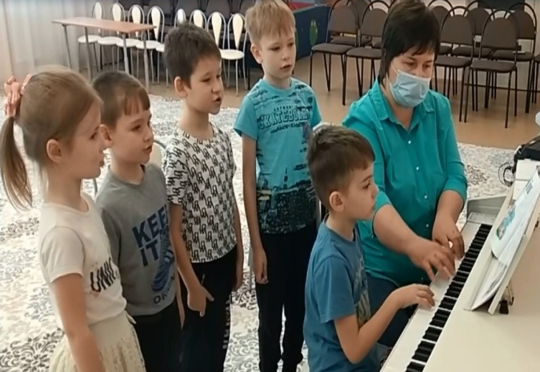
Творческое развитие характеризуется индивидуальной импровизационной способностью каждого ребёнка как музыканта и артиста – актёра. Театрализация различных заданных сюжетов и сочинение своих собственных в исполнении с сопровождением партии фортепиано.
Четвёртый шаг: итоговый.
Итоги проекта ежегодно представлены:
- в выступлении детей (видео или публичное выступление, например, на выпускном утреннике);
- в результатах мониторинга;
- анкетировании и консультировании родителей;
- итоговой презентации проектной деятельности на личной странице сайта детского сада.

Результативность педагогического опыта. Конкретные результаты педагогической деятельности.
Мониторинг музыкального развития детей в рамках проектной деятельности оценивается в следующих показателях:
- Теоретические знания (нотная грамота и т.д.);
- Музыкальный слух;
- Музыкальная память;
- Чувство ритма;
- Творчество.
Показатели по каждому пункту вносятся в таблицы и переводятся в диаграмму. Следует отметить, что итоговые положительные показатели с каждым годом набирают всё больший процент:

Конец учебного года | Не сформирован | Стадия формирования | Сформирован
2018-2019 | 5% | 27% | 68%
2019-2020 | 2% | 24% | 74%
2021-2022 | 0% | 16% | 84%

Реализация данного педагогического опыта:
- укрепила физическое здоровье детей, благодаря специальной гимнастике и упражнениям;
- расширила кругозор (знакомство с нотной грамотой, с инструментом и т.д.)
- повысила общий уровень умственного развития (мышление, внимание, память);
- способствовала развитию творческих способностей (фантазии, воображению, артистизма);
- раскрыла индивидуальность каждого воспитанника;
- способствовала социализации каждого обучаемого через коллективные формы работы (игра в ансамбле, исполнение роли аккомпаниатора, участие в импровизационных сценках и др.);
- повысила уровень волевых качеств (умение сосредоточиться, выступать перед публикой и т.п.);
- повысила интерес к музыкальной деятельности в целом, и к исполнительскому инструментальному искусству в частности;
- побудила детей и родителей к продолжению музыкального образования после завершения обучения в детском саду.
Ярким украшением на мероприятии, посвященному выпуску детей из детского сада, стало выступление детей с сольными пьесами.
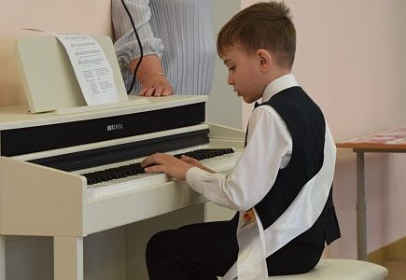
37% выпускников 2020-2021учебного года продолжили своё музыкальное образование (3 человека из 8).
Отдельно хочется отметить воплощение моей идеи - привлечения детей к исполнительскому искусству через инновационную форму работы: сотрудничество с мультстудией. Воспитанниками были разучены тематические песенки (дети сами пели и исполняли мелодию), которые в формате аудиозаписи послужили музыкальным фоном к мультфильмам, созданным на базе телестудии нашего детского сада. Продуктом данного творческого союза стали мультфильмы «Репка» и «Три поросёнка» (размещены на сайте детского сада).
https://ds2ruz.schoolrm.ru/life/news/18925/608733/
https://ds2ruz.schoolrm.ru/life/news/18925/593300/
Трудоемкость опыта.
В процессе реализации проекта возникли следующие сложности:
- правильная организация групповых, подгрупповых и индивидуальных занятий и их чередование;
- регулярность, систематичность и продолжительность индивидуальных занятий;
- реализация в условиях пандемии;
- демонстрация результатов.
Адресность опыта.

Мой опыт может быть использован:
- Музыкальными руководителями ДОУ для развития музыкально-творческих способностей детей через игру на фортепиано.
- Родителями, желающими продолжить музыкальное образование своих детей.
- Воспитателями для развития творческого мышления детей.

Список используемой литературы:
- И. Королькова «Первые шаги маленького пианиста» -ростов н/Д: Феникс, 2006 г. – 72с.
- Ю. Фролова «Веселая музыкалочка» - Изд. 4-ое. Ростов н/Д: Феникс, 2017. – 79 с.
- А. Артобалевская «Первая встреча с музыкой» Учебное пособие .- из опыта работы педагога-пианиста с детьми дошкольного и младшего школьного возраста,- Москва «Советский композитор», 1992 – 101 с.
- Баренбойм, Н. Перунова «Путь к музыке» - Л.: «Советский композитор», 1989 г. – 168 с.
- А. Алексеев «Методика обучения игре на фортепиано» Изд-во «Музыка» Москва – 1971 г. – 278 с.
- Э. Тургенева, А. Малюков «Пианист-фантазер» (Учебное пособие по развитию творческих навыков и транспонированию) – часть I, Москва «Советский композитор», 1987 г. – 79 с.
- Э.Ш. Тургенева «Начальный период обучения игре на фортепиано» - Москва, 1989 г. – 76 с.
- Л.П. Хереско «Музыкальные картинки» - Ленинград- Всесоюзное издательство «Советский композитор» , 1988 г. – 135 с.
- Н. Перунова «Музыкальная азбука» для детей дошкольного возраста – Ленинград, всесоюзное издательство «Советский композитор» 1990 г. – 36 с.
- Приложение
Открытое занятие
https://youtu.be/HyWZkfFe_6g
Театрализованная сценка, в рамках проектной деятельности «Мой друг - фортепиано»
https://youtu.be/OQNuYWDdBoc
Музыкальная викторина
https://youtu.be/gCH3DfXEREI

